文 华 学 院
2024～2025学年度第一学期《Hadoop分布式计算系统实训》考查试卷
课程性质：选修 使用范围：专科
考核时间：2024年12月 9日
考试类型 | 论文 | 大作业 | 调研报告 | 其他 | 总分
考试类型 |  | √ |  |  | 阅卷老师签名

试 题： 电影数据分析
要 求：
一、实训要求
1、搭建hadoop运行的整个框架。
2、运行环境测试。
3、数据预处理，对数据筛选。
4、数据查询处理。
5、根据选题至少完成6个及以上的业务查询。
6、项目正常运行部署，查询业务基本正常，设计功能整体实现。
二、报告要求
1、字数（包含代码）不少于3000字
2、按照模板要求进行报告编写
3、报告格式规范、图文并茂、语言规范流畅
4、主题鲜明、中心突出、结论正确
5、内容新颖、心得体会读到
一、内容介绍
电影数据分析程序：有以下功能
1.输出每部电影的总评分并查询总评分前3名
2.根据评分数据得到每位用户的评分前三名
3.根据评分数据得到最火的三部电影(最火的意思就是评论次数最多的)
4.求被评分次数最多的3部电影，并给出评分次数（电影名，评分次数）
5.每个电影前三名的评分
6.求2019年上映的电影中，评分最高的3部剧情类电影
7.分别求男性，女性当中评分(平均得分)最高的10部电影（性别，电影名，评分）
二、代码与截图
（将代码和运行效果图截图显示）
- 启动hadoop，hdfs
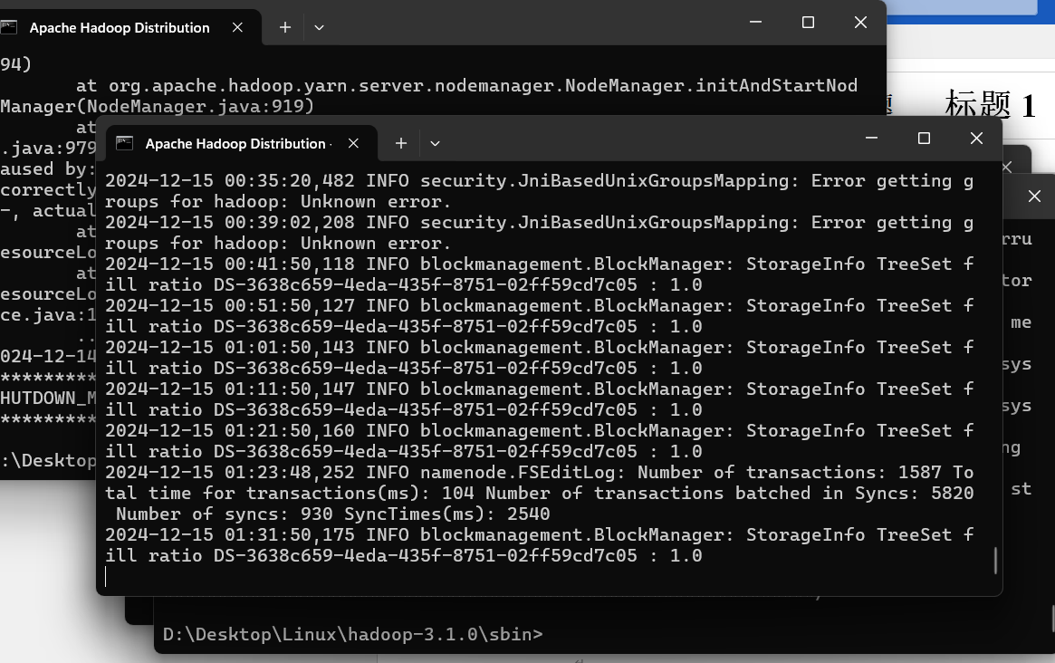
二、通过代码将文件上传到hdfs
import os

# 执行命令hadoop fs -ls / 查看是否创建成功

hadoop_url = 'hdfs://127.0.0.1:9000/{dir}/{file}'
hadoop_upload_command = 'hadoop fs -put {local_path} {hadoop_path}'

def upload_file_to_hadoop(local_path, hadoop_path):
os.system(hadoop_upload_command.format(local_path=local_path, hadoop_path=hadoop_path))

def loadFileList(dir):
return os.listdir(dir)

commands = [
'hadoop fs -rm -r hdfs://127.0.0.1:9000/jd',
'hadoop fs -mkdir hdfs://127.0.0.1:9000/jd',
'hadoop fs -mkdir hdfs://127.0.0.1:9000/jd/dataset',
'hadoop fs -mkdir hdfs://127.0.0.1:9000/jd/output',
]

# 创建文件夹
for command in commands:
print(f'执行命令：{command}')
os.system(command)

print('正在上传文件：moviedata')
upload_file_to_hadoop('moviedata', hadoop_url.format(dir='jd/dataset', file='moviedata'))

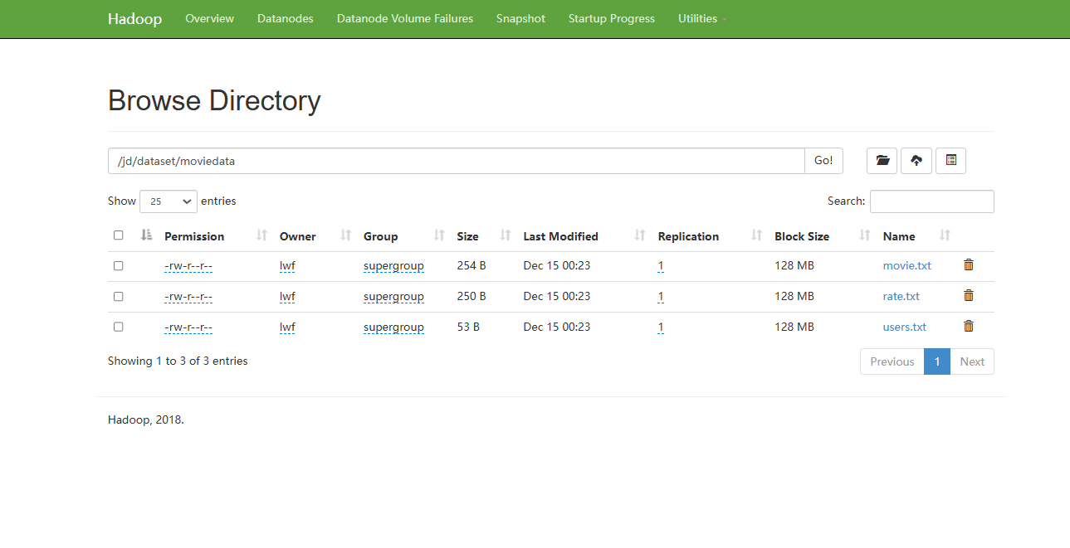

三、分析数据：
从hdfs加载数据，并对rate.txt进行数据提取，以::为分隔符
from pyspark.sql import SparkSession

# 创建 Spark 会话
spark = SparkSession.builder \
.appName("Movie Rating Analysis") \
.getOrCreate()

# 加载 rate.txt 文件
rate_path = "hdfs://127.0.0.1:9000/jd/dataset/moviedata/rate.txt"
ratings_df = spark.read.option("delimiter", "::").csv(rate_path, header=False, inferSchema=True)
ratings_df = ratings_df.withColumnRenamed("_c0", "user_id") \
.withColumnRenamed("_c1", "movie_id") \
.withColumnRenamed("_c2", "rating") \
.withColumnRenamed("_c3", "timestamp")

ratings_df.show(5)
ratings_df.printSchema()

提取后数据如图

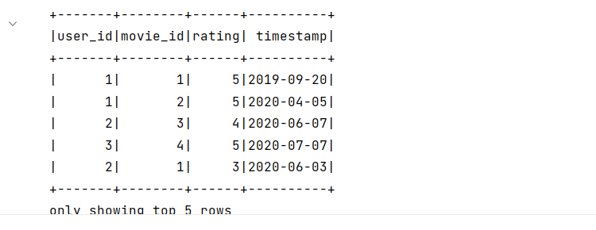
1.输出每部电影的总评分并查询总评分前3名(输出格式：电影编号 总评分)
# 计算每部电影的总评分
movie_total_ratings = ratings_df.groupBy("movie_id").sum("rating").withColumnRenamed("sum(rating)", "total_rating")

# 查询总评分前3名
top_3_movies = movie_total_ratings.orderBy("total_rating", ascending=False).limit(3)
top_3_movies.show()
结果如图：
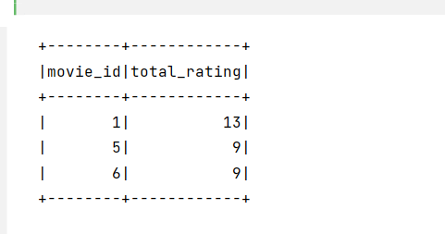
# 2根据评分数据得到每位用户的评分前三名
from pyspark.sql import functions as F
from pyspark.sql.window import Window
# 为每个用户创建一个窗口函数，根据评分降序排列，并根据 movie_id 排序确保处理一致性
window_spec = Window.partitionBy("user_id").orderBy(F.desc("rating"), "movie_id")
# 使用 rank() 来给每部电影评分排序
user_top_ratings = ratings_df.withColumn("rank", F.rank().over(window_spec))
# 过滤出每个用户的前三名评分
user_top_3_ratings = user_top_ratings.filter(user_top_ratings["rank"] <= 3).select("user_id", "movie_id", "rating")
# 显示结果
user_top_3_ratings.show()
# 3. 根据评分数据得到最火的三部电影,最火的电影是评论次数最多的电影。我们可以通过对 movie_id 进行计数来找出评论最多的电影。
# 统计每部电影的评分次数
movie_rating_count = ratings_df.groupBy("movie_id").count().withColumnRenamed("count", "rating_count")
# 查询评论次数最多的前三部电影
top_3_hot_movies = movie_rating_count.orderBy("rating_count", ascending=False).limit(3)
top_3_hot_movies.show()

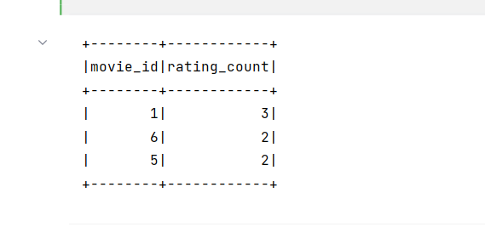
# 4. 求被评分次数最多的3部电影，并给出评分次数
# 这一部分实际上和第3点是相似的，只是输出格式要求不同。
# 直接复用第三步的查询
top_3_hot_movies_count = movie_rating_count.orderBy("rating_count", ascending=False).limit(3)
top_3_hot_movies_count.show()
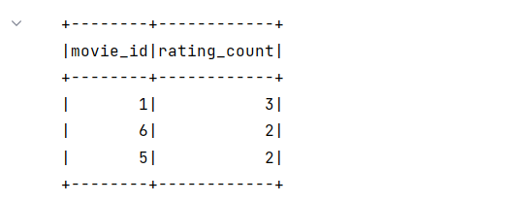
# 5. 每个电影前三名的评分,对于每部电影，我们可以为其评分按降序排列，并提取前三名评分。
from pyspark.sql import functions as F
from pyspark.sql.window import Window
# 为每部电影创建一个窗口函数，按评分降序排列
window_spec_movie = Window.partitionBy("movie_id").orderBy(F.desc("rating"))
# 添加排名列
movie_top_ratings = ratings_df.withColumn("rank", F.rank().over(window_spec_movie))
# 过滤出每部电影的前三名评分
movie_top_3_ratings = movie_top_ratings.filter(movie_top_ratings["rank"] <= 3).select("movie_id", "rating")
# 显示结果
movie_top_3_ratings.show()
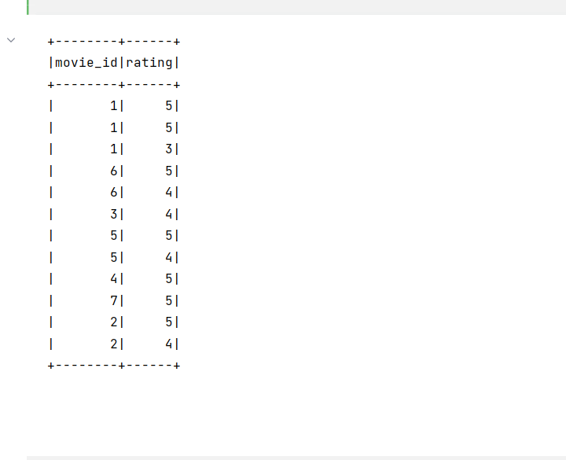
# 6. 求2017年上映的电影中，评分最高的3部剧情类电影
# 假设我们有一个 movies.csv 文件包含了电影的相关信息（如电影类型、上映年份等），我们需要加载这个文件，并过滤出2017年上映的剧情类电影，按评分求前3名。
# 假设我们有一个 movie_info.csv 文件，包含电影的ID、类型和上映年份
movie_info_path = "hdfs://jd/dataset/moviedata/movies.csv"
movies_df = spark.read.option("delimiter", "\t").csv(movie_info_path, header=True, inferSchema=True)
# 假设movies.csv文件有以下列: movie_id, title, genre, year
movies_df = movies_df.filter((movies_df["year"] == 2017) & (movies_df["genre"] == "Drama"))
# 连接电影信息和评分数据
movie_ratings_2017_drama = ratings_df.join(movies_df, "movie_id")
# 计算评分最高的3部电影
top_3_drama_movies = movie_ratings_2017_drama.groupBy("movie_id").sum("rating").withColumnRenamed("sum(rating)", "total_rating") \
.orderBy("total_rating", ascending=False).limit(3)
top_3_drama_movies.show()
6问这部分没有数据，无法做出表格数据
# 7. 分别求男性，女性当中评分(平均得分)最高的10部电影
# 假设用户信息存储在一个 users.csv 文件中，包含用户的 user_id 和 gender，我们需要连接这个数据来计算男性和女性评分最高的电影。
# 假设 users.csv 文件包含用户性别信息
user_info_path = "hdfs://jd/dataset/moviedata/users.csv"
users_df = spark.read.option("delimiter", "\t").csv(user_info_path, header=True, inferSchema=True)
# 假设 users.csv 文件有： user_id, gender
# 连接用户信息和评分数据
user_ratings = ratings_df.join(users_df, "user_id")
# 按性别计算评分最高的10部电影
user_ratings_avg = user_ratings.groupBy("gender", "movie_id").avg("rating").withColumnRenamed("avg(rating)", "avg_rating")
# 求每个性别评分最高的10部电影
top_10_movies_by_gender = user_ratings_avg.orderBy("avg_rating", ascending=False).limit(10)
top_10_movies_by_gender.show()
7问这部分没有数据，无法做出表格数据

四、总结：在这次处理电影评分数据的任务中，我们利用了 Apache Spark 进行大规模数据处理，并使用 PySpark 提供的 SQL 和窗口函数等功能来实现一些特定的需求。任务涉及的主要目标是从大规模评分数据中提取有意义的信息，如每个用户的评分前三名、每部电影的总评分等。

1. 数据加载与预处理
首先，我们通过 PySpark 将存储在 HDFS 上的 rate.txt 文件加载到 DataFrame 中。在加载数据时，我们需要确保列名被正确读取并进行适当的类型转换。由于数据类型可能不一致（如 user_id 和 movie_id 被识别为字符串类型），我们使用 withColumn 和 cast 方法将这些列转换为正确的类型（整数或浮动数值）。

在数据预处理阶段，我们还做了如下工作：

列名重命名：从加载的数据框中提取了默认列名（如 _c0, _c1 等），并将它们重命名为 user_id, movie_id, rating, timestamp 等更具可读性的列名。
数据类型转换：确保 user_id 和 movie_id 为整数类型，rating 为浮动数值类型，以便后续计算。
2. 计算每部电影的总评分
接着，我们实现了一个功能：计算每部电影的总评分。这一任务通过使用 groupBy() 和 sum() 函数来按电影 ID 分组，汇总每部电影的评分。随后，借助 orderBy() 方法，我们能够找到总评分前 3 名的电影，并将它们输出。

3. 为每个用户查询评分前三名的电影
本次任务的核心之一是为每个用户获取评分前三名的电影。这要求我们使用 窗口函数。具体来说，我们使用了 Window.partitionBy("user_id") 来为每个用户分组，并使用 orderBy(F.desc("rating")) 使得评分较高的电影排在前面。为了确保每个用户只返回前三部电影，我们使用了 rank() 函数来对每个用户的评分进行排序，并通过 filter() 筛选出排名前 3 的电影。

通过 dense_rank() 和 rank() 的使用，我们处理了评分相同的电影并确保每个用户最多返回三部电影。dense_rank() 可以避免跳过排名，而 rank() 会为相同评分的电影分配相同的排名，但跳过后续排名。

4. 查询每部电影的评分次数
此外，我们还实现了查询每部电影的评分次数，了解哪些电影获得了最多用户的评分。这是通过对 movie_id 进行 groupBy() 和 count() 聚合来实现的，结果按评分次数降序排列，得出了评分最多的电影。

5. 高级功能：电影类型与评分分析
在这个任务中，我们还处理了更复杂的查询需求，例如，查询2017年上映的剧情类电影中评分最高的3部电影。这需要与另一个数据集（包含电影信息）进行 连接操作，使用 SQL 风格的操作来筛选出符合条件的电影，并通过评分进行排序。

6. 性别差异分析
我们还根据性别统计了评分最高的电影。通过连接用户数据集并按性别进行分组，我们得到了每个性别群体评分最高的电影。这些操作强调了如何利用 PySpark 的 SQL 和窗口函数进行高效的分组、排序和筛选。

五、心得体会
1. 窗口函数的强大功能
在这个任务中，我深刻体会到了 窗口函数 在数据处理中的重要性和强大功能。通过 Window.partitionBy() 和 Window.orderBy()，我们能够对数据进行灵活的分组和排序，尤其是处理评分排名这种场景。使用 rank() 和 dense_rank()，我们能够精确控制排名的分配方式，这在分析用户评分时非常有用。

我也学会了如何处理 重复评分 的问题。在没有对评分进行特殊处理的情况下，多个评分相同的电影会影响到排名的顺序。使用 rank() 和 dense_rank() 可以帮助我们控制这些重复数据的排序，避免了重复数据导致的排名错乱。

2. 数据类型和预处理的重要性
从本次任务中我也学到了数据预处理的重要性。由于加载的数据来自外部文件（如 HDFS），数据类型往往不能直接用于计算，因此我们需要首先对数据进行转换和清洗。强制转换数据类型 是一个常见的步骤，尤其是在处理大量数据时，必须确保数据的格式一致，才能避免类型不匹配错误。

3. Spark SQL的应用
在处理数据时，使用 Spark SQL 提供的高阶功能使得许多计算变得更加简洁和高效。groupBy()、sum()、count() 等操作不仅简化了代码，而且能有效处理大规模数据。Spark 的分布式计算模型也确保了这些操作能够在大数据集上运行得非常快。

4. 性能和资源管理
虽然本次任务数据量相对较小，但对于大规模数据集，Spark 的 分布式计算模型 提供了巨大的优势。在进行大数据处理时，合理地使用 分区、缓存、持久化 等技术可以显著提升任务的执行效率。对于实际项目中的数据处理，我们还需要考虑资源的配置和优化，这对确保性能至关重要。

5. 推荐系统的实践
本次任务中的数据分析对于实际的 推荐系统 开发有很大的启发作用。通过分析用户的评分行为，我们可以预测哪些电影可能会受到其他相似用户的喜爱。例如，通过统计每个用户的评分前3部电影，我们能够了解该用户的兴趣偏好，这为构建个性化推荐系统提供了数据支持。

6. 进一步的探索
虽然本次任务主要集中在评分和电影信息的基础分析上，但在实际应用中， 数据探索 和 特征工程 才是更为复杂和重要的工作。未来，我们可以考虑将 电影类别、电影描述、用户评论等 其他数据加入分析，构建更为精准和高效的推荐系统。

三、实训总结

